UN VIATGE A L’ESPAI
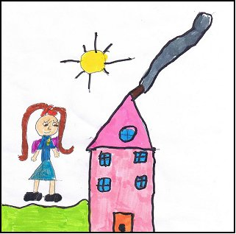
Era un dia fred d’hivern, la Laia estava tranquil·la i calenteta al seu llit quan, de cop i volta, un so desagradable va arribar a les seves orelles. Semblava que tot el seu cervell es movia dins del cap, les seves cames no li responien i no tenia força ni per obrir els ulls. Era l’hora de llevar-se!!!

Va badallar i de seguida es va posar en marxa perquè volia arribar d’hora a l’escola ja que avui tocava un tema que l’apassionava: “L’UNIVERS”.

Camí de l’escola es va trobar a l’Adrià, un company de la classe, molt alegre i entremaliat que sempre estava ficat en embolics, però que tenia molt bon cor i sempre estava disposat a ajudar als altres.

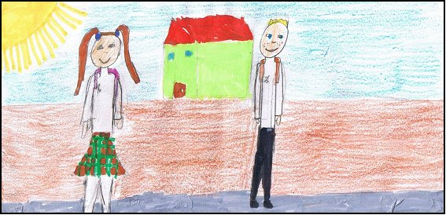

Van caminar ràpidament perquè volien arribar els primers. Van seure sense xerrar massa i van preparar-se per fer la feina. La senyoreta explicava coses dels planetes i tots obrien uns ulls com a taronges, intentant assimilar tot el que sentien.

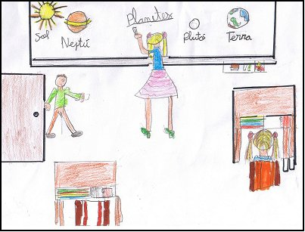

Va arribar l’hora de l’esbarjo i tots els nens i nenes van decidir jugar a “astronautes, fins i tot, l’Albert i la Marta que sempre es quedaven en un racó del pati, es van animar.
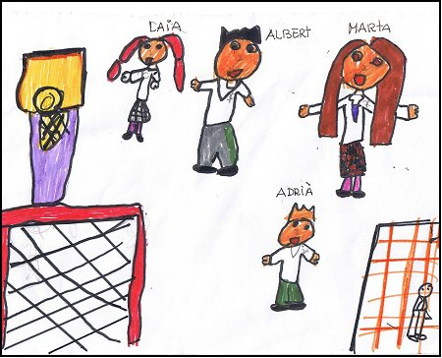

Estaven engrescats quan de sobte, van veure una llum blanca que venia d’un núvol proper. Era tan enlluernadora que van tancar els ulls durant uns instants. Després van sentir un soroll estrepitós: Craaasc, craaasc!!!

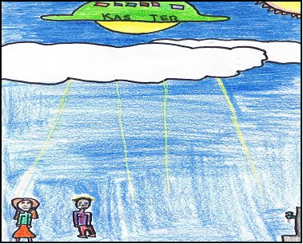

No s’ho podien creure! Era una nau verda, enorme i rodona, amb moltes finestres de colorins i amb una porta vermella.
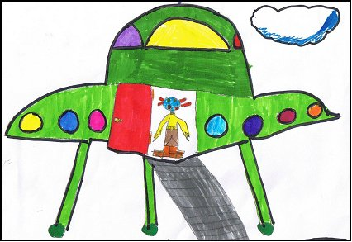

D’allà va sortir un extraterrestre molt alt que tenia dos ulls, quatre orelles i dues boques, però que no feia gens ni mica de por.

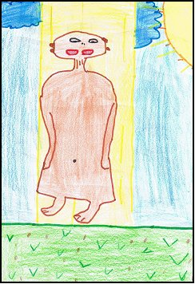
Els va convidar a entrar dins la nau i la Laia i l’Adrià no s’ho van pensar gaire. Van entrar i la porta es va tancar. L’interior de la nau era encara més espectacular que l’exterior. Estava plena de botons i llumetes que il·luminaven les parets, que estaven plenes de televisions on es podien veure planetes diferents.

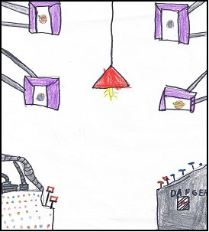
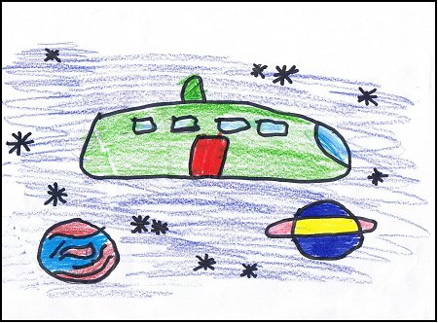
De cop i volta, la nau va començar a trontollar, els motors es van posar en marxa i la nau va desaparèixer. Aquí començava l’aventura de l’Adrià i la Laia.

